漏洞地址

[https://gxsdxyy.gxnu.edu.cn/#/pages/login/index](https://gxsdxyy.gxnu.edu.cn/" \l "/pages/login/index)

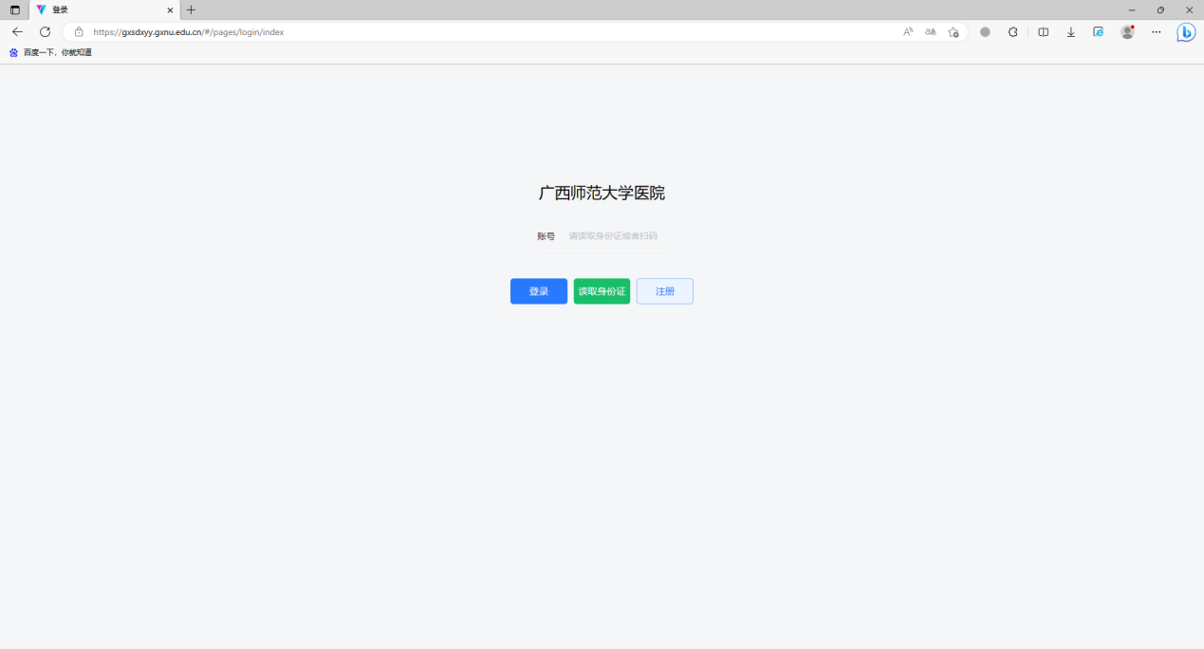

随意输入身份证抓包

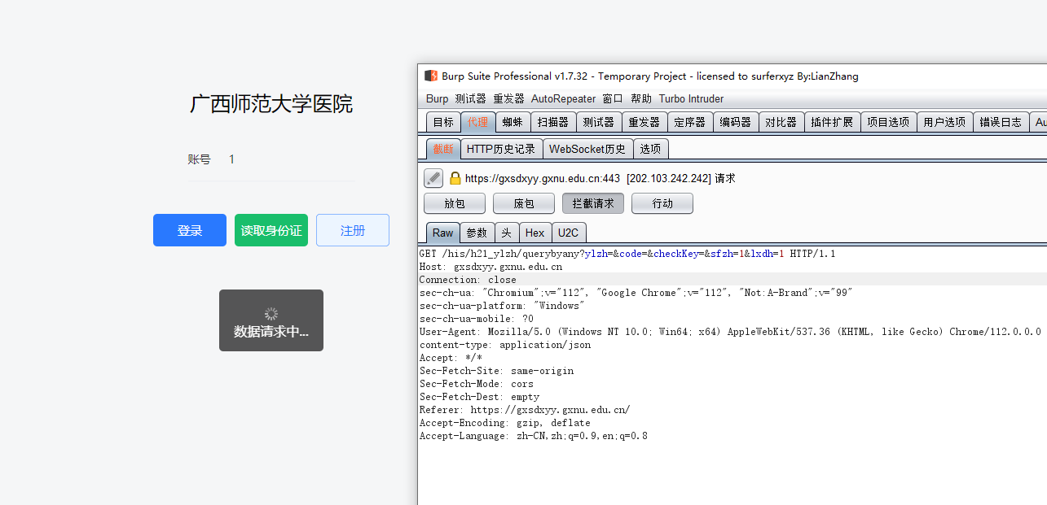

发送到repeat，在ylzh参数传入学号，即可获取到敏感信息

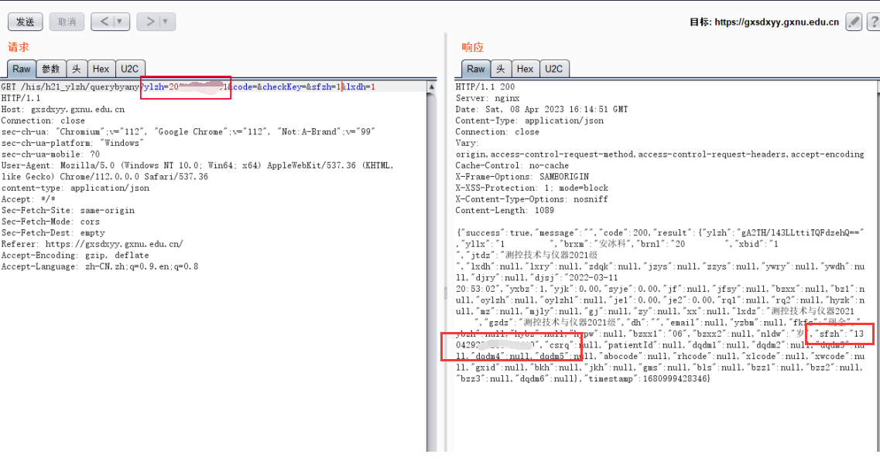

根据获取得身份证成功登录系统

